KẾ HOẠCH BÀI DẠY
TUẦN 7- BÀI 2: CÁC DẠNG THÔNG TIN THƯỜNG GẶP
I. YÊU CẦU CẦN ĐẠT

1. Kiến thức, kĩ năng:
- Nhận biết được ba dạng thông tin thường gặp: dạng chữ, dạng hình ảnh, dạng âm thanh.

2. Phầm chất, năng lực
a. Phẩm chất:
- Nhân ái: Nhân ái là biết yêu thương, đùm bọc mọi người; yêu cái đẹp, yêu cái thiện; tôn trọng bạn học.
- Chăm chỉ: Biết hỗ trợ bố mẹ trong việc nhà.
- Trung thực: Nói đúng sự thật, ngay thẳng.
- Trách nhiệm: Có trách nhiệm trong việc giữ gìn vệ sinh lớp học và gia đình.
b. Năng lực:
Năng lực chung:
- Năng lực tự chủ và tự học: Tự giác trong học tập, làm bài tập tại nhà. Có ý thức tự học.
- Năng lực giao tiếp và hợp tác: Biết trao đổi, hỏi những gì chưa biết còn thắc mắc.
- Năng lực giải quyết vấn đề và sáng tạo: Có khả năng nghiên cứu và trả lời các câu hỏi của GV.
Năng lực riêng:
- Học xong bài này học sinh nhận biết được 3 dạng thông tin hàng ngày trong cuộc sống.
II. ĐỒ DÙNG DẠY HỌC
1. Giáo viên: Máy tính, máy chiếu, sách giáo khoa.
2. Học sinh: Sách giáo khoa, vở ghi
III. CÁC HOẠT ĐỘNG DẠY HỌC
TG | HOẠT ĐỘNG CỦA GIÁO VIÊN | HOẠT ĐỘNG CỦA HỌC SINH
 | 1. HOẠT ĐỘNG MỞ ĐẦU
 | - KTBC: Em hãy cho biết đâu là thông tin, đâu là quyết định trong câu sau:  “Trời mưa nên An mặc áo mưa đi học.  - Gọi Hs nhận xét.  - GV nhận xét. Tuyên dương.  - Mỗi giác quan của em có khả năng thu nhận một dạng thông tin. Em hãy lấy ví dụ cho thấy các giác quan khác nhau thu nhận dạng thông tin khác nhau.  - Hôm nay, chúng ta sẽ học bài mới “Các dạng thông tin thường gặp”. | - Học sinh trả lời  - HS nhận xét.  - HS trả lời.  - Lắng nghe. Ghi vở.
 | 2. HOẠT ĐỘNG HÌNH THÀNH KIẾN THỨC
 | Hoạt động 1: Thông tin dạng chữ  - (?)Em hãy cho biết một vài thông tin trong thời khoá biểu trong SGK.  - (?) Em hãy kể tên một số sản phẩm có chứa thông tin dạng chữ  - Giáo viên nhận xét – tuyên dương.  Hoạt động 2: Thông tin dạng hình ảnh  Em hãy cho biết 3 hình ảnh bên trong SGK có ý nghĩa gì?      - 3 Hình trên là dạng thông tin gì?  - Nhận xét – tuyên dương.  - YC học sinh đọc phần kết luận.  Hoạt động 3: Thông tin dạng âm thanh  - Đây là dạng thông tin gì?      - Em hãy nêu một số thông tin dạng âm thanh khác?  - Nhận xét – tuyên dương. | - Hs đọc sách trả lời: dạng chữ.  - Sách, báo, bảng biểu, biển hiệu, ... thường chua thông tin dạng chữ.  - Hs nhận xét bạn.  - Hs trả lời:  Hình 1: Cấm vứt rác.  Hình 2: Có học sinh.  Hình 3: Cấm hút thuốc.  - HS thảo luận trả lời: Thông tin dạng hình ảnh.  - HS trả lời: Thông tin dạng âm thanh.  - Hs: Tivi, đài, tiếng xe cứu hoả, xe cảnh sát,…
 | 3. HOẠT ĐỘNG LUYỆN TẬP, THỰC HÀNH
 | - Theo em, trang truyện tranh ở Hình 4 có những dạng thông tin nào?  - GV nhận xét – tuyên dương. | - Học sinh trả lời: dạng chữ, dạng hình ảnh.
 | 4. HOẠT ĐỘNG VẬN DỤNG, TRẢI NGHIỆM
 | - Em hãy đoán ý nghĩa chung của hai bức tranh ở bên rồi đặt tên chung cho chúng.  - GV nhận xét – tuyên dương.- GV nhận xét chốt.  - YC học sinh đọc phần em cần ghi nhớ. | - HS trả lời: làm việc nhà  - Giúp mẹ. Việc nhà của em,…  - Hs đọc.
IV. ĐIỀU CHỈNH SAU BÀI DẠY

TUẦN 7
CÔNG NGHỆ
CHỦ ĐỀ 1: TỰ NHIÊN VÀ CÔNG NGHỆ

Bài 04: SỬ DỤNG MÁY THU THANH (T1)
I. YÊU CẦU CẦN ĐẠT:
1. Năng lực đặc thù: Sau khi học, học sinh sẽ:
- Nêu được tác dụng của máy thu thanh.
- Mô tả được mối quan hệ đơn giản giữa đài phát thanh và máy thu thanh dựa vào sơ đồ khối.
2. Năng lực chung.
- Năng lực tự chủ, tự học: Có thói quen trao đổi, tự giác tìm hiểu thông tin từ những ngữ liệu cho sẵn trong bài học.
- Năng lực giải quyết vấn đề và sáng tạo: Biết xác định và làm rõ thông tin từ những ngữ liệu cho sẵn trong bài học. Biết thu thập thông tin từ tình huống.
- Năng lực giao tiếp và hợp tác: Biết cùng nhau hoàn thành nhiệm vụ học tập theo sự hướng dẫn của Gv; Có biểu hiện tích cực, sôi nổi và nhiệt tình trong hoạt động nhóm. Có khả năng trình bày, thuyết trình… trong các hoạt động học tập.
3. Phẩm chất.
- Phẩm chất chăm chỉ: Có tinh thần chăm chỉ học tập, luôn tự giác tìm hiểu bài.
- Phẩm chất trách nhiệm: Chăm chỉ vận dụng kiến thức đã học về máy thu thanh vào cuộc sống hàng ngày trong gia đình.
tg | Hoạt động của giáo viên | Hoạt động của học sinh
1. Khởi động:
- Mục tiêu:
+ Tạo không khí vui vẻ, phấn khởi trước giờ học.
+ Bước đầu giúp học sinh có cảm nhận âm thanh phát ra ở một sơ đồ khối
- Cách tiến hành:
 | - GV chiếu hình ảnh để khởi động bài học.  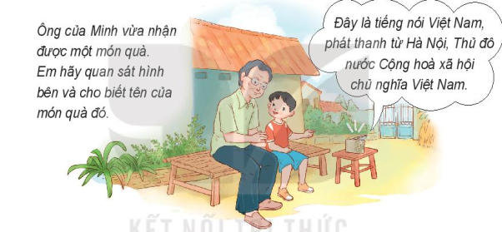  + GV cho cả lớp quan sát và cá nhân trả lời câu hỏi bên cạnh hình ảnh đó.  - GV Nhận xét, tuyên dương.  - GV dẫn dắt vào bài mới | - HS quan sát hình ảnh  + HS trả lời theo hiểu biết của mình: Ônh Minh vừa nhận được món quà đó là chiếc đài thu thanh.  - HS lắng nghe.
2. Khám phá:
- Mục tiêu: Nêu được tác dụng của máy thu thanh.
-HS mô tả được mối quan hệ giữa đài phát thanh và máy thu thanh.
- Cách tiến hành:
 | Hoạt động 1. Tìm hiểu về tác dụng của máy thu thanh. (làm việc nhóm đôi)  - GV cho Hs thảo luận nhóm đôi.  Em hãy quan sát hình 1 và cho biết Minh, Hoa, ông bà đang sử dụng máy thu thanh để làm gì?  - GV mời các nhóm khác nhận xét.  - GV nhận xét chung, tuyên dương.  - GV chốt HĐ1 và mời HS đọc lại.  Máy thu thanh dùngdeer nghe chương trình phát thanh. Nội dung chương trình phát thanh thường là tin tức, thông tin giải trí và một số chương trình giáo dục. | -Thảo luận nhóm đôi quan sát tranh. Đại diện nhóm trình bày  - HS nhận xét ý kiến.  - Lắng nghe rút kinh nghiệm.  - 1 HS nêu lại nội dung HĐ1
 | Hoạt động 2. Mối quan hệ giữa đài phát thanh và máy thu thanh. (làm việc nhóm 2)  - GV cho HS quan sát hình 2 thảo luận nhóm đôi  + Em hãy nhận xét về mối quan hệ giữa đài phát thanh và máy thu thanh.  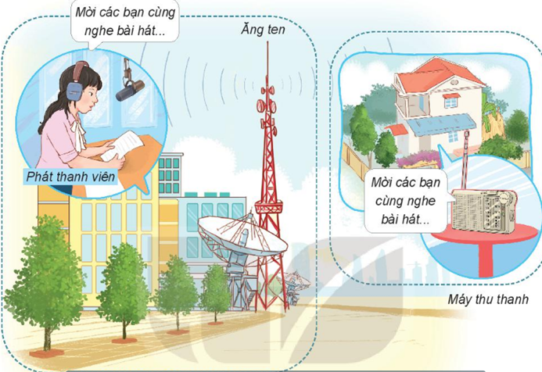  - GV mời các nhóm khác nhận xét.  - GV nhận xét chung, tuyên dương.  - GV chốt nội dung HĐ2 và mời HS đọc lại:  Đài phát thanh là nơi sản xuất các chương trình phát thanh và phát tín hiệu truyền thanh qua ăng ten.  Máy thu thanh là nơi thu nhận các tín hiệu qua ăng ten và phát ra loa  GV cung cấp thông tin về đàig Tiếng nói Việt Nam | - Học sinh chia nhóm 2, đọc yêu cầu bài và quan sát, thảo luận.  - Đại diện các nhóm trình bày theo phiếu học tập.  .  - Đại diện các nhóm nhận xét.  - Lắng nghe rút kinh nghiệm.  - 1 HS nêu lại nội dung HĐ2  - GV cho HS đọc SGK
3. Vận dụng.
- Mục tiêu:
+ Củng cố những kiến thức đã học trong tiết học để học sinh khắc sâu nội dung.
+ Vận dụng kiến thức đã học vào thực tiễn.
+ Tạo không khí vui vẻ, hào hứng, lưu luyến sau khi học sinh bài học.
- Cách tiến hành:
 | - GV tổ chức trò chơi “Ai nhanh-Ai đúng”.  - Chia lớp thành 2 đội (hoặc 4 đội chơi, tuỳ vào thực tế), Vẽ một khối sơ đồ đơn giản thể hiện mối quan hệ giữa máy thu thanh và đài phát thanh.  - Cách chơi:  + Thời gian: 2-4 phút  + Mỗi đội xếp thành 1 hàng, chơi nối tiếp.  + Khi có hiệu lệnh của GV các đội lên viết tên những một số chương trình phát thanh.  + Hết thời gian, đội nào viết được nhiều sản phẩm, đội đó thắng.  - GV đánh giá, nhận xét trò chơi.  - Nhận xét sau tiết dạy, dặn dò về nhà. | - Lớp chia thành các đội theo yêu cầu vẽ vào phiếu  - HS lắng nghe luật chơi.  - Học sinh tham gia chơi:  - HS lắng nghe, rút kinh nghiệm
 | ĐIỀU CHỈNH SAU BÀI DẠY:
II. ĐỒ DÙNG DẠY HỌC
- Kế hoạch bài dạy, bài giảng Power point.
- SGK và các thiết bị, học liệu phục vụ cho tiết dạy.
III. HOẠT ĐỘNG DẠY HỌC

Tuần 7 KẾ HOẠCH BAI DẠY

TUẦN 7
KHỐI 4

Chủ đề C: Tổ chức lưu trữ, tìm kiếm và trao đổi thông tin
Chủ đề C1: Bước đầu tìm kiếm thông tin trên internet
Bài 1: Tìm kiếm thông tin trên internet
I. YÊU CẦU CẦN ĐẠT
1. Kiến thức, kĩ năng:Sau khi học xong bài học, Hs:
- Nêu được một máy tìm kiếm thông tin trên internet.
- Sử dụng được máy tìm kiếm để tìm thông tin theo chủ đề (từ khóa).
- Xác định được chủ đề của thông tin cần tìm
2. Năng lực:
a. Năng lực chung:
- Năng lực tự chủ, tự học: Học sinh có khả năng đọc sách giáo khoa để biết cách dùng máy tìm kiếm để tìm thông tin và xác định từ khóa tìm kiếm.
- Năng lực giao tiếp, hợp tác: Trao đổi, thảo luận nhóm để nêu được tên của máy tìm kiếm thông tin, cách dùng máy tìm kiếm và xác định từ khóa tìm kiếm.
- Năng lực giải quyết vấn đề và sáng tạo: Sử dụng các kiến thức đã học vận dụng vào trả lời các câu hỏi GV đưa ra.
b. Năng lực riêng:
- Nla: Nêu được tên máy tìm kiếm thông tin.
- Nlc: Biết sử dụng máy tìm kiếm để tìm thông tin.
3. Phẩm chất:
- Chăm chỉ: Học sinh tích cực trong việc hoàn thành các hoạt động học tập của cá nhân và của nhóm.
- Trách nhiệm: Tham gia tích cực vào hoạt động của nhóm, tự giác hoàn thành các nhiệm vụ mà nhóm đã phân công.
II. ĐỒ DÙNG DẠY HỌC
1. Giáo viên: Kế hoạch bài học, SGK tin học 4, giáo án điện tử, máy tính, máy chiếu, phòng máy, phấn, bảng.
2. Học sinh: Vở ghi, SGK.
III. CÁC HOẠT ĐỘNG DẠY HỌC
TG | HOẠT ĐỘNG CỦA GIÁO VIÊN | HOẠT ĐỘNG CỦA HS
1. KHỞI ĐỘNG (thời gian)
a, Mục tiêu:
- Tạo tâm thế gây hứng thú cho HS khi bước vào bài mới.
b, Cách thực hiện:
 | - GV tổ chức trò chơi “phỏng vấn” trả lời câu hỏi: ?Em hãy kể một vài thông tin mà em biết được từ internet?  - GV phổ biến luật chơi cho HS cả lớp: GV nêu câu hỏi, HS giơ tay giành quyền trả lời.  - GV tổ chức cho HS chơi trò chơi.  - Gv nhận xét, khen ngợi, trao thưởng và dẫn dắt vào bài mới. | - HS lắng nghe.  - HS chơi trò chơi.  - HS nghe.
2. HOẠT ĐỘNG HÌNH THÀNH KIẾN THỨC(thời gian)
Hoạt động 1: Cách dùng máy tìm kiếm để tìm thông tin
a, Mục tiêu:
-Nêu được một máy tìm kiếm thông tin trên internet.
- Sử dụng được máy tìm kiếm để tìm thông tin theo chủ đề (từ khóa).
b, Cách thực hiện:
 | - GV hỏi: các em đã tìm kiếm thông tin trên internet rồi. Vậy em hãy nêu tên các phần mềm mà em sử dụng để tìm kiếm thông tin trên internet?  - GV giới thiệu các trình duyệt internet HS vừa nêu cho HS quan sát và giới thiệu các trình duyệt internet thông dụng hiện nay.  - GV cho hs thảo luận nhóm đôi thực hiện các bước theo phiếu học tập.  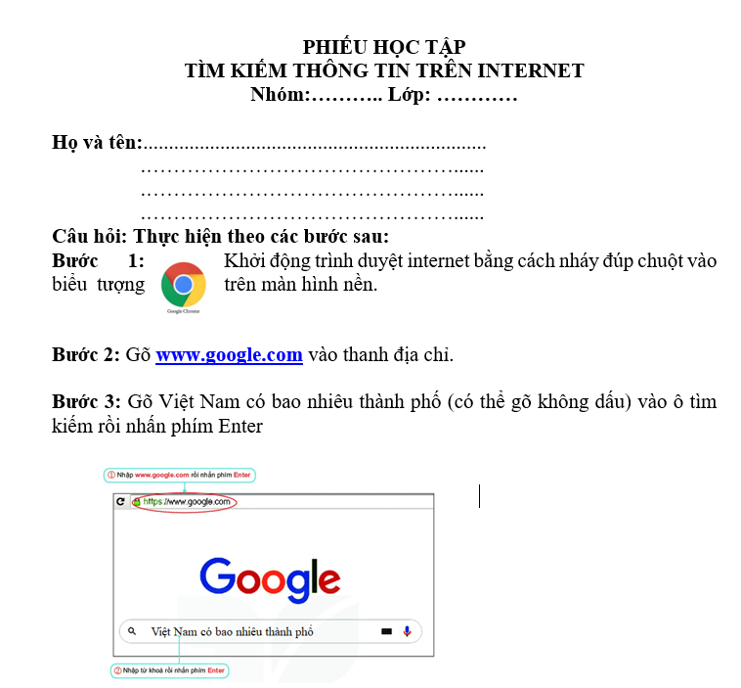  - GV YCHS thảo luận nhóm, hoàn thành PHT trong thời gian 4 phút.  - GV quan sát hỗ trợ HS.  - GV gọi 2 nhóm trình bày kết quả thảo luận.  - GV gọi HS nhóm khác nhận xét bài của nhóm bạn.  - GV nhận xét, chốt kiến thức: Các bước mà các em vừa thực hiện đó là các bước để  tìm kiếm thông tin trên internet.  - Trang web google.com để tìm kiếm thông tin. Người ta gọi đó là máy tìm kiếm, có nhiều loại máy tìm kiếm khác như: coccoc.com, safari.com,…  - Cụm từ “Việt Nam có bao nhiêu thành phố” đó là từ khóa tìm kiếm.  - GV chia lớp thành các nhóm 4, phát phiếu học tập (PHT) “Tìm kiếm thông tin trên internet” cho các nhóm.  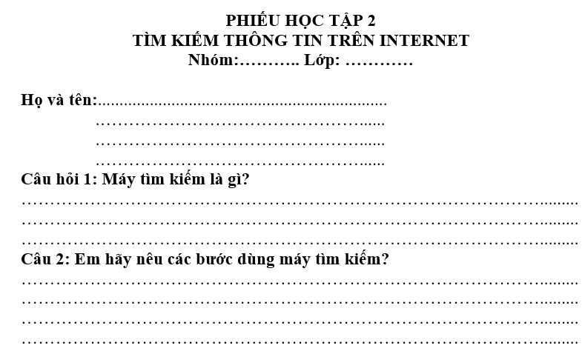  - GV YCHS thảo luận nhóm, hoàn thành PHT trong thời gian 4 phút.  - GV quan sát hỗ trợ HS.  -GV gọi 2 nhóm đứng tại chỗ trình bày kết quả thảo luận.  - GV gọi HS nhóm khác nhận xét bài của nhóm bạn.  - GV nhận xét, chốt kiến thức:  + Máy tìm kiếm là công cụ giúp em nhanh chóng tìm được thông tin trên internet.  + Các bước dùng máy tìm kiếm là: khởi động trình duyệt internet, truy cập trang web của máy tìm kiếm, gõ từ khóa vào ô tìm kiếm, gõ Enter để ra lệnh tìm và chọn kết quả để xem thông tin. | - Phần mềm google chrom, cốc cốc, safari, internet explorer, mozilla Fireox,..  - HS quan sát.  - HS thảo luận nhóm thực hiện phiếu học tập.  - HS thảo luận nhóm.  - HS lắng nghe.  - HS trình bày.  - HS nhận xét.  - HS lắng nghe.  - HS nhận nhóm, nhận PHT.  - HS thực hiện nhiệm vụ.  - HS lắng nghe.  - HS trình bày.  - HS nhận xét.  - HS lắng nghe và ghi nhớ.
Hoạt động 2: Xác định từ khóa tìm kiếm
a, Mục tiêu:
- Xác định được chủ đề của thông tin cần tìm.
b, Cách thực hiện:
 | - GV cho hs đọc yêu cầu hoạt động trang 17/sgk tin học cánh diều 4.  - GV cho hs thực hiện cá nhân theo yêu cầu cảu hoạt động.  - GV gọi 1 -2 em thực hiện lại yêu cầu của hoạt động.  - GV gọi HS nhận xét bài làm của bạn.  - GV nhận xét và chốt: Việc chọn từ khóa rất quan trọng trong tìm kiếm thông tin. Từ khóa phải thể hiện nội dung thông tin muốn tìm. | - HS đọc.  - HS thực hiện.  - HS trình bày.  - Hs lắng nghe.  - HS lắng nghe.
3. LUYỆN TẬP(thời gian)
a, Mục tiêu:
- HS ôn tập lại kiến thức trong bài học qua các câu hỏi.
b, Cách thực hiện:
 | - GV tổ chức cho HS chơi trò chơi “Vòng quay Tin học”.  - GV phổ biến luật chơi: Có 3 ô vuông tương ứng với 3 câu hỏi, em hãy mở từng ô vuông và trả lời câu hỏi trong ô vuông đó để được tham gia quay vòng quay may mắn nhé! Nếu bạn trả lời đúng thì bạn sẽ được quyền quay để tìm ô may mắn và được quà cho mình. Trả lời sai bạn khác sẽ có quyền trả lời và tham gia quay vòng quay may mắn.  - GV tổ chức cho HS chơi trò chơi:  Câu 1. Nếu muốn tìm kiếm thông tin về Bảo tàng Dân tộc học Việt Nam thì từ khóa nào là phù hợp nhất?  A. Bảo tàng Dân tộc học Việt Nam  B. Bảo tàng  C. Bảo tàng Việt Nam  D. Các dân tộc ở Việt Nam  Câu 2: Trong các tên sau tên nào là tên của máy tìm kiếm?  A. Thông tin  B. coccoc.com  C. safari  D. Google chrom  Câu 3: Em hãy sử dụng máy tìm kiếm để tìm thông tin với từ khóa “Quốc ca Việt Nam”  - GV chốt đáp án từng ô số, khen ngợi HS trả lời đúng. | - HS lắng nghe.  - HS chơi trò chơi.  - HS lắng nghe, ghi nhớ.
4. VẬN DỤNG(thời gian)
a, Mục tiêu:
- Chốt lại các kiến thức cần nhớ trong tiết học
b, Cách thực hiện:
 | -Yêu cầu HS làm bài tập phần vận dụng trang 17 vào sgk.  Trong lịch sử Việt Nam, ông Trạng Nguyễn Hiền đỗ trạng nguyên khi còn rất nhỏ tuổi. Em hãy sử dụng công cụ tìm kiếm thông tin trên internet để tìm hiểu về ông.  - Giáo viên: Hôm nay chúng ta đã học được những gì?  - Gv nhận xét câu trả lời, chốt lại các kiến thức cần ghi nhớ.  - Gv yêu cầu học sinh đọc phần ghi nhớ.  - GV nhận xét tiết học  - Gv dặn dò hs xem trước bài mới. | - HS làm bài tập.  - HS trả lời.  - Lắng nghe  - 2 Hs đọc  - Lắng nghe  - Lắng nghe

IV. Điều chỉnh bổ sung nếu có: ……………………………….………………
……………………………………………………………………………………

PHIẾU HỌC TẬP 1
TÌM KIẾM THÔNG TIN TRÊN INTERNET
Nhóm:……….. Lớp: …………

Họ và tên:...................................................................
.………………………………………......
.………………………………………......
.………………………………………......
Câu hỏi: Thực hiện theo các bước sau:

Bước 1: Khởi động trình duyệt internet bằng cách nháy đúp chuột vào biểu tượng trên màn hình nền.

Bước 2: Gõwww.google.comvào thanh địa chỉ.

Bước 3: Gõ Việt Nam có bao nhiêu thành phố (có thể gõ không dấu) vào ô tìm kiếm rồi nhấn phím Enter
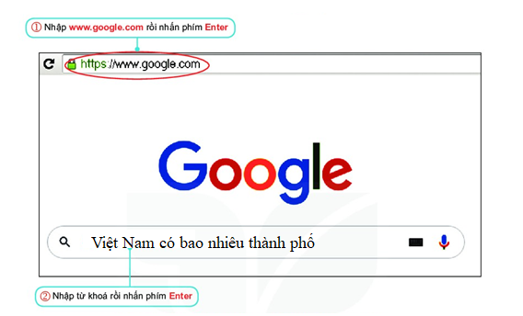

PHIẾU HỌC TẬP 2
TÌM KIẾM THÔNG TIN TRÊN INTERNET
Nhóm:……….. Lớp: …………

Họ và tên:...................................................................
.………………………………………......
.………………………………………......
.………………………………………......
Câu hỏi 1: Máy tìm kiếm là gì?
……………………………………………………………………………….........
……………………………………………………………………………….........
……………………………………………………………………………….........
Câu 2: Em hãy nêu các bước dùng máy tìm kiếm?
……………………………………………………………………………….........
……………………………………………………………………………….........
……………………………………………………………………………….........
……………………………………………………………………………….........

BÀI 4: CHẬU VÀ GIÁ THỂ TRỒNG HOA, CÂY CẢNH

(Tiết 1)
Thời gian thực hiện: từ ngày …… đến ngày ………

I. YÊU CẦU CẦN ĐẠT
- Trình bày được đặc điểm của 1 số loại chậu trồng hoa và cây cảnh.
1. Năng lực
a/ Năng lực chung:
- Năng lực tự chủ, tự học: Chú ý học tập, tự giác tìm hiểu về đặc điểm của 1 số loại chậu trồng hoa và cây cảnh xung quanh mình
- Năng lực giao tiếp và hợp tác: Sôi nổi và nhiệt tình trong hoạt động nhóm để tìm ra đặc điểm của 1 số loại chậu trồng hoa và cây cảnh.
b/ Năng lực Công nghệ:
- Năng lực nhận thứccông nghệ: Nhận biết được đặc điểm của 1 số loại chậu trồng hoa, cây cảnh.
2. Phẩm chất
- Chăm chỉ: Có biểu hiện tích cực tìm tòi các loại chậu trồng hoa và cây cảnh khác.
- Trách nhiệm: Có ý thức bảo vệ môi trường khi lựa chọn chậu trồng hoa, cây cảnh.
II. ĐỒ DÙNG DẠY HỌC
- GV: SGK, SGV, bài giảng điện tử, ảnh 1 số chậu trồng hoa và cây cảnh, vật thật, máy tính, tivi.
- HS: Sách vở, đồ dùng học tập

III. CÁC HOẠT ĐỘNG DẠY HỌC
TG | HOẠT ĐỘNG CỦA GV | HOẠT ĐỘNG CỦA HS
 | - Khởi động (3’)  a/ Mục tiêu: Tạo không khí vui vẻ, khấn khởi trước giờ học.  b/ Tổ chức thực hiện:  - GV chiếu tranh trang 1,2 SGK trang 16  - GV nêu câu hỏi: Em hãy cho biết cây hoa hồng trong hình nào được trồng trong chậu?  - Gọi 1số HS trả lời  - Gọi HS khác nhận xét, bổ sung.  - GV nhận xét, tuyên dương.  - GV dẫn dắt vào bài mới, ghi đầu bài lên bảng  2. Phân tích, khám phá (21’)  Hoạt động 2.1. Chậu và giá thể dùng để trồng hoa, cây cảnh (4’)  a/ Mục tiêu:Học sinh nhân biết được đâu là chậu và giá thể.  b/ Tổ chức thực hiện:  - GV chiếu yêu cầu: Em hãy quan sát hình chậu hoa phong lan và chậu cây sen đá (trang 16 SGK) rồi chỉ rõ đâu là chậu? Đâu là giá thể?  - Gọi 1-2 HS chỉ rõ câu trả lời  - Gọi HS khác nhận xét, bổ sung.  - GV nhận xét và chốt:  + Điểm chỉ dẫn 1 là chậu.  + Điểm chỉ dẫn 2 là giá thể.  Hoạt động 2.2. Tìm hiểu 1 số loại chậu trồng hoa, cây cảnh (17’)  a/ Mục tiêu:HS nắm được đặc điểm của 1 số loại chậu trồng hoa, cây cảnh.  b/ Tổ chức thực hiện:  - Chia lớp thành 3 nhóm.  - GV chiếu hình 3 nhóm chậu: chậu nhựa, chậu sứ, chậu xi măng. Đồng thời giới thiệu cho học sinh 3 loại chậu đã chuẩn bị.  - Phát cho mỗi nhóm 1 loại chậu, yêu cầu quan sát chậu, sau đó thảo luận và trả lời các câu hỏi ở phiếu học tập (bằng sơ đồ tư duy)  - Gọi đại diện các nhóm trình bày.  - Gọi các nhóm khác nhận xét, nêu ý kiến phần trình bày của nhóm bạn.  - Nhận xét, chốt lại về chất liệu, hình dáng, màu sắc của mỗi loại chậu.  + Chậu nhựa có đặc điểm: nhẹ, mềm, nhiều màu sắc và dễ bị phai màu.  + Chậu sứ có đặc điểm: nặng, cứng, nhiều màu sắc, trơn bóng và không bị phai màu.  + Chậu xi măng có đặc điểm: nặng, cứng, ít màu sắc, thô ráp, không bị phai màu.  - Gọi 2 HS nhắc lại.  - Vậy theo các em, loại chậu nào thích hợp dùng làm chậu treo trồng hoa, cây cảnh? Vì sao?  - Gọi HS khác nhận xét  - GV nhận xét và chốt: Loại chậu thích hợp dùng làm chậu treo trồng hoa, cây cảnh là chậu nhựa vì chậu nhựa nhẹ nên dễ treo và an toàn.  Ngoài các loại chậu kể trên còn có các loại chậu nào khác?  - Gọi HS khác nhận xét  - GV nhận xét và chốt: Gỗ, gốm, giấy, thủy tinh ... cũng được dùng làm chậu trồng hoa, cây cảnh. Có thể tận dụng các loại vỏ chai, lọ... để làm chậu trồng hoa, cây cảnh để giảm chi phí và bảo vệ môi trường. Nên chọn loại chậu thích hợp với từng loại hoa, cây cảnh và vị trí để chậu.  - Gv yêu cầu các nhóm quan sát và xem dưới đáy chậu có điều gì đặc biệt?  - Vì sao dưới đáy chậu trồng hoa, cây cảnh cần có lỗ?  - Gọi HS khác nhận xét  - GV nhận xét và chốt: Dưới đáy chậu trồng hoa, cây cảnh cần có lỗ vì khi em tưới nước hoặc trời mưa, nước sẽ được thoát ra qua lỗ tránh cho cây bị ngập úng.  3. Luyện tập (4’)  a/ Mục tiêu: HS kể được tên nhiều loài cây cảnh  b/ Tổ chức thực hiện:  - Tổ chức cho HS chơi trò chơi “Ai nhanh hơn”. GV chiếu câu hỏi tương tác trên trang web Hoc10.vn. Bạn nào giơ tay nhanh nhất sẽ được quyền trả lời bằng cách kéo thả hình chậu và xếp chúng vào đúng loại trong bảng. Nếu trả lời đúng là người thắng cuộc. Nếu trả lời sai sẽ nhường quyền trả lời cho các bạn còn lại.  - Gọi HS khác nhận xét  - GV kiểm tra đáp án, tuyên dương và thưởng cho HS thắng cuộc  4. Vận dụng (5’)  a/ Mục tiêu:Nêu được đặc điểm của 1 số chậu trồng hoa, cây cảnh mà em biết.  b/ Tổ chức thực hiện:  - Em hãy chia sẻ về đặc điểm của 1 số chậu trồng hoa, cây cảnh mà em biết?  - Gọi HS khác nhận xét  - GV nhận xét chung, tuyên dương HS  - Gọi 1 HS đọc lại đặc điểm của 3 loại chậu phổ biến.  - Dặn HS về nhà xem lại bài | - HS quan sát tranh  - HS lắng nghe.  - Trả lời  - Nhận xét, bổ sung  - Lắng nghe  - Ghi bài vào vở  - Quan sát tranh trên slide hoặc trong SGK  - 1-2 HS trả lời  - Nhận xét, bổ sung  - Lắng nghe, quan sát  - Lớp chia thành 3 nhóm  - HS quan sát tranh, vật thật.  - Quan sát vật mẫu, thảo luận và trả lời câu hỏi vào phiếu học tập.  - Đại diện trình bày bài làm của nhóm.  - Nhận xét  - Lắng nghe  - 2 HS nhắc lại đặc điểm 3 loại chậu.  - Trả lời câu hỏi  - Nhận xét  - Lắng nghe  - 1 số HS nêu ý kiến  - Nhận xét  - Lắng nghe  - HS quan vật mẫu và trả lời câu hỏi.  - 1 số HS nêu ý kiến  - Nhận xét  - Lắng nghe  - Tham gia trò chơi  - Nhận xét  - Quan sát, tìm người thắng cuộc, tuyên dương.  - HS chia sẻ  - Nhận xét  - Lắng nghe.  - 2 HS đọc to trước lớp  - Ghi nhớ

IV. ĐIỀU CHỈNH SAU BÀI DẠY:
………………………………………………………………………………………….
………………………………………………………………………………………….

TUẦN 7
KẾ HOẠCH BÀI DẠY
CHỦ ĐỀ 2. SOẠN THẢO VĂN BẢN
TUẦN 7

BÀI 2. KỸ THUẬT ĐIỀU CHỈNH MỘT ĐOẠN VĂN BẢN
SGK trang 40 – 43 - Thời lượng: 2 tiết – Thời gian thực hiện: .../…-…./…./2022

I. YÊU CẦU CẦN ĐẠT:
* Năng lực chung:
- Tự chủ và tự học:
+ Tự lực: Thực hiện được các hoạt động tự học ở nhà theo sự hướng dẫn, phân công;
+ Tự điều chỉnh tình cảm, thái độ, hành vi của mình: Thực hiện đúng kế hoạch học tập; Không mải chơi, làm ảnh hưởng đến việc học;
+ Tự học, tự hoàn thiện: Có ý thức tổng kết và trình bày được những điều đã học.
- Giao tiếp và hợp tác: Tương tác được với thầy cô và các bạn qua tiết học.
* Năng lực đặc thù:
- Ấn định được độ rộng của lề trái, lề phải, lề trên, lề dưới theo ý muốn;
- Điều chỉnh được khoảng cách giữa các dòng trong một đoạn khoảng cách giữa các đoạn;
- Biết cách thụt lề đoạn văn bản.
2. Phẩm chất:
- Chăm chỉ: Ham học, hoàn thành nhiệm vụ học tập;
- Trách nhiệm: Có ý thức thực hiện nội quy lớp học, tích cực tham gia các công việc được giao. Có ý thức sắp xếp khoa học, hợp lý.
II. ĐỒ DÙNG DẠY HỌC
1. Giáo viên:
- Sách giáo khoa
- Phiếu thực hành.
- Đường link Quizizz củng cố kiến thức: quizizz.com/admin/quiz/62119dbfbbe665001e5d9c01/bai-2-ki-thuat-dieu-chinh-mot-doan-van-ban-chu-de-3
2. Học sinh:
- SGK, vở
III. CÁC HOẠT ĐỘNG DẠY HỌC CHỦ YẾU
Hoạt động 1.Khởi động
- Mục tiêu: Tạo hứng thú, dẫn dắt vào bài.
- Cách thức thực hiện:
- GV yêu cầu HS khởi động Word : nhấn vào thẻ Home liệt kê các lệnh mà em biết: căn lề, phông chữ, cỡ chữ, kiểu chữ, màu chữ….
- GV giới thiệu bài – HS ghi vào vở.
Hoạt động 2.Khám phá
2.1 Thụt lề đoạn văn bản
a) Mục tiêu: Biết cách thụt lề đoạn văn bản
b) Sản phẩm học tập: Câu trả lời của HS
c) Cách thức thực hiện:
- GV hướng dẫn các cặp đôi thực hiện cú pháp =rand (4, 5) để tạo 4 đoạn văn bản ngẫu nhiên, mỗi đoạn 5 câu để thực hành.
- Nhóm đôi nghiên cứu các nút tăng giảm thụt lề văn bản.
- Nhóm đại diện thực hiện trên máy chủ - HS nhận xét – GV nhận xét, tuyên dương.
2.2. Điều chỉnh khoảng cách giữa các dòng
a) Mục tiêu: Biết điều chỉnh khoảng cách giữa các dòng trong đoạn, khoảng cách giữa hai đoạn
b) Sản phẩm học tập: Câu trả lời của HS
c) Cách thức thực hiện:
- Nhóm đôi nghiên cứu điều chỉnh khoảng cách giữa các dòng trong đoạn, khoảng cách giữa hai đoạn.
- Nhóm đại diện thực hiện trên máy chủ - HS nhận xét – GV nhận xét, tuyên dương.
2.3. Định dạng độ rộng lề trái, lề phải của đoạn văn bản
a) Mục tiêu: Biết điều độ rộng lề trái, lề phải của đoạn văn bản
b) Sản phẩm học tập: Câu trả lời của HS
c) Cách thức thực hiện:
- Nhóm đôi nghiên cứu điều chỉnh độ rộng lề trái, lề phải của đoạn văn bản.
- Nhóm đại diện thực hiện trên máy chủ - HS nhận xét – GV nhận xét, tuyên dương.
2.4. Định dạng lề trên và lề dưới
a) Mục tiêu: Biết điều độ rộng lề trên, lề dưới của đoạn văn bản
b) Sản phẩm học tập: Câu trả lời của HS
c) Cách thức thực hiện:
- Nhóm đôi nghiên cứu điều chỉnh lề trên, lề dưới của đoạn văn bản.
- Nhóm đại diện thực hiện trên máy chủ - HS nhận xét – GV nhận xét, tuyên dương.
- Ngoài ra GV nhắc lại điều chỉnh lề bằng cách vào Page layout ➔ Margin, thiết lập lề trái, phải, trên, dưới.
Hoạt động 3. Thực hành
a) Mục tiêu: Thực hành tăng giảm kích thước thụt lề văn bản; điều chỉnh khoảng cách giữa các dòng trong đoạn văn bản, khoảng cách đoạn, ấn định lề.
b) Sản phẩm học tập: Sản phẩm của HS
c) Cách thức thực hiện:
- Nhóm đôi thực hành yêu cầu bài 1/ SGK trang 42
- Đại diện HS trả lời – HS nhận xét – GV nhận xét, tuyên dương.
- Nhóm đôi thực hành bài 2,3/ SGK trang 42, 43 trên máy nhóm – GV quan sát, hỗ trợ HS khó khăn.
- Nghiệm thu
Hoạt động 4. Vận dụng, mở rộng
a) Mục tiêu: Ôn tập các kiến thức đã học
b) Sản phẩm học tập: Câu trả lời của HS
c) Cách thức thực hiện:
- GV cho HS thực hiện trò chơi trên Quizizz để củng cố
- Nhận xét, tuyên dương tiết học.
- Về thực hiện các thao tác ở nhà.
IV. ĐIỀU CHỈNH SAU TIẾT DẠY (Nếu có):

